云浮市城区活禽经营限制区域范围图例（红色线条包围区域）
范围：闻莺路以东，兴云西路、城中路、星岩一路、岩前路以南，浩林东路、浩林西路以北，建设南路、建设北路以西合围区域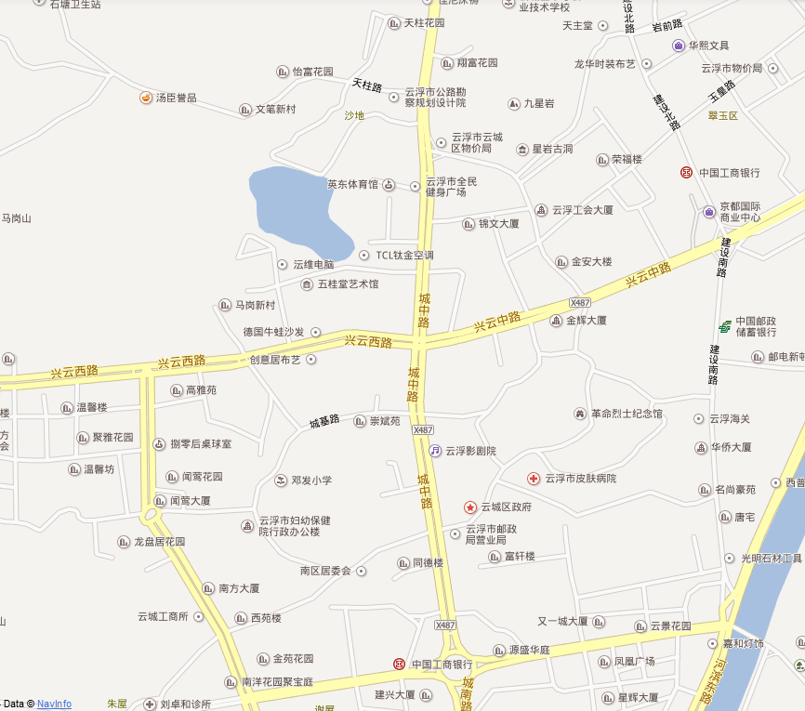
闻莺路
兴云西路
城中路
浩林西路 浩林东路
建设南路
建设北路
星岩一路
岩前路

